2005-10-26
第26回
瀬戸内大会のお知らせ

ご挨拶

日ごとに秋らしくなる今日この頃、皆様いかがお過ごしでしょうか。
今年も「瀬戸内大会」の季節となりました。本年度は、系電・潮菱会（赤穂）幹事にてとり行います。
日頃の練習の成果を十分発揮して、瀬戸内大会優勝カップを目指しましょう！

●開催日時
平成１７年１１月１２日（土）
９：００～２０：００ （受付 ８：４５）
- 雨天時の予備日は設けていません。
- 終了時間は懇親会を含んでいます。詳細な時間割は後述を参照下さい。

- 会 場
テニス大会 | 備前総合運動公園テニスコート（オムニ10面） 北側コ－ト：Ｎo．15～19，22～26  住所：〒705-0024 岡山県備前市久々井747  TEL：0869-63-3811  http://www.city.bizen.okayama.jp/bizen/shiyakusho/park/
懇親会 | 三菱電機 系電（赤穂）内 潮風館  住所：〒678-0256 赤穂市天和651  ＴＥＬ：0791-46-2344 （ﾌﾛﾝﾄ）

- 現地までは、P3の地図を参照して下さい
- 大会終了後のシャワーは、備前総合運動公園内・体育館内（男女4個）をご利用下さい。

●参加費
場所参加費：￥３５，０００／場所
個人参加費：大会参加費 ￥１，０００
懇親会費 ￥２，０００
昼食代 ￥１，０００
※上記参加費は、当日、受付で納金下さい。
※領収書は、総額で発行しますが、区別が必要な場合には、申し出て下さい。
●試合形式
１．場所対抗団体リーグ戦 ６ポイント制
２．チーム編成 一般男子 ３ポイント
一般女子 １ポイント
壮年 １ポイント（４５歳以上）
男女混合 １ポイント（年齢制限なし）
※女子は、男子の替わりにエントリーが出来ます。（但し、壮年は４５歳以上）

３．試合内容 １セット（６－６で１２ポイントのタイブレーク）
但し、ノーアドバンテージ方式（ミックスでは同姓側サイド）
※原則セルフジャッジ，棄権は０－６扱いとします。

４．使用試合球 ダンロップフォート（イエロー）

５．順位の決定 （１）チームの勝敗（勝ち２点、引分け１点、負け０点）
（２）チームの獲得ポイント数
（３）チームの得失ゲーム差
（４）直接対決
※タイムテーブルが余裕のないものとなっていますので、速やかな進行にご協力下さい。

●昼 食
昼食は、お弁当（お茶１本付）を準備します。
準備が出来ましたら、ご連絡しますので各場所代表者の方は、本部まで取りに来て下さい。特に昼食時間を設けないので適宜喫食をお願いします。

●タイムテーブル
５：００ | 大会決行／延期（中止）の決定
８：３０ | 開門（準備開始）
８：４５ | 受付開始
９：００ | 開会式
９：３０ | 試合開始
１６：００ | 試合終了・懇親会場へ移動
１７：００ | 懇親会
１９：００懇親会終了・解散

◆開会式々次第
１．開会宣言
２．大会運営委員代表挨拶
３．優勝杯返還
４．ルール概要説明
５．記念撮影◆懇親会進行表
１．大会講評＋乾杯
２．戦績発表、表彰式
３．各地区紹介・余興
（各地区とも準備願います）
４．自由時間
５．大会閉会宣言

●その他
大会決行の決定は、当日ＡＭ５：００に行います。
中止（延期）の場合には、代表者の方（指定の連絡先）へご連絡します。

＜前日迄の問合せ先＞
前山 智

＜当日の連絡先＞
前山 智

●備 考（注意）
・前年度優勝チームは、優勝杯を忘れず持参願います。
・選手は、レクリエーション保険の加入を致します。
・懇親会会場までは、各場所で移動をお願いします。
・懇親会で飲酒される方の運転はお控えください。

●地 図
①山陽自動車道 和気IC降りて、国道250号線を目指し南へ。
（伊部東交差点直進するとそのまま国道250号線に入る）
②右手に『しまむら』『セブンイレブン』を過ぎ、その先の松本橋交差点（信号ｱﾘ）を右折し、県道39号線をしばらくそのまま道なりに進む。（海沿いで景色良し！）
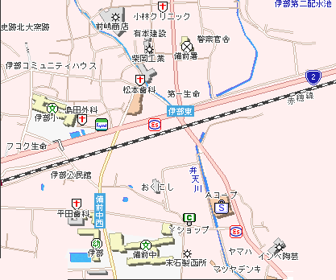
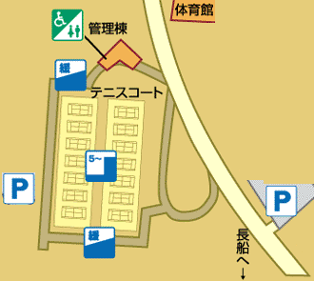
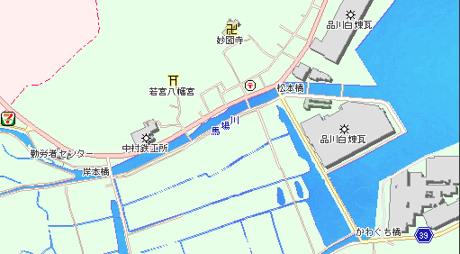
③しばらくすると上り坂途中左手に体育館、入口門があり、その20m程先右にテニスコートに上がる細い坂があります。
★
和気ICより
①
③
体育館辺り
から下り坂
備前総合
運動公園!
②
伊部交差点より
車１台が通れるような細い坂道
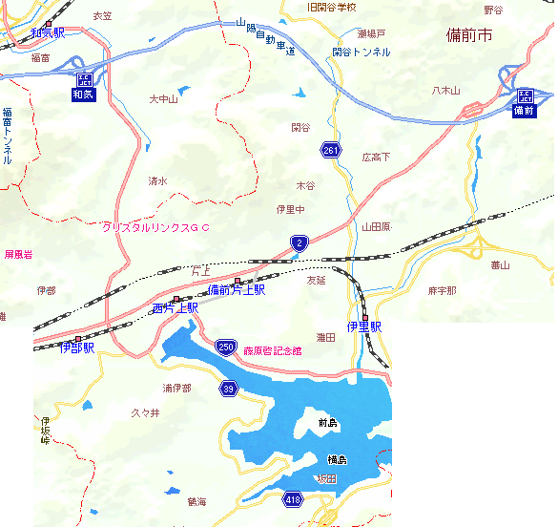
系電（赤穂）ＭＥＥ変技一・前山 行

第２６回瀬戸地区硬式庭球大会参加申込書

場  所  名 |  | 代表者  （連絡先） | 所属（部・課） | 社内TEL
場  所  名 |  | 代表者  （連絡先） | 氏名  Ｅ-mail： | 自宅TEL

合計数 | 参加人数 | 昼食  注文数 | 懇親会  参加人数
合計数 | 人 | 個 | 人
当日交通手段
到着予定時間 | 日 時頃

を記入して下さい

No. | 名前（ふりがな）  ※ﾌﾙﾈｰﾑ記入 | 年齢 | 男・女  壮 | 昼食 | 懇親会 | 宿泊 | No. | 名前（ふりがな）  ※ﾌﾙﾈｰﾑ記入 | 年齢 | 男・女  壮 | 昼食 | 懇親会 | 宿泊
1 |  |  |  |  |  |  | 16
2 |  |  |  |  |  |  | 17
3 |  |  |  |  |  |  | 18
4 |  |  |  |  |  |  | 19
5 |  |  |  |  |  |  | 20
6 |  |  |  |  |  |  | 21
7 |  |  |  |  |  |  | 22
8 |  |  |  |  |  |  | 23
9 |  |  |  |  |  |  | 24
10 |  |  |  |  |  |  | 25
11 |  |  |  |  |  |  | 26
12 |  |  |  |  |  |  | 27
13 |  |  |  |  |  |  | 28
14 |  |  |  |  |  |  | 29
15 |  |  |  |  |  |  | 30

第２６回 瀬戸内テニス大会 メンバー表
＜自場所名＞ |  | 対 |  |  | ＜相手場所名＞
種 目 | 氏 名 |  |  | 氏 名
一般男子
ＮＯ．１
一般男子
ＮＯ．２
一般男子
ＮＯ．３
壮 年
女 子
ミックス
メ モ

第２６回 瀬戸内テニス大会 メンバー表
＜自場所名＞ |  | 対 |  |  | ＜相手場所名＞
種 目 | 氏 名 |  |  | 氏 名
一般男子
ＮＯ．１
一般男子
ＮＯ．２
一般男子
ＮＯ．３
壮 年
女 子
ミックス
メ モ

